浙江省2008年4月高等教育自学考试
机械工程基础试题

课程代码：01618

一、填空题(本大题共5小题，每空1分，共10分)
请在每小题的空格中填上正确答案。错填、不填均无分。
1.平面连杆机构由一些刚性构件用_________副和_________副相互联接而组成。
2.在蜗杆传动中，蜗杆头数越少，则传动效率越_________，自锁性越_________。
3.在轴间联接中，停车后才能使两轴拆卸分离的机械装置称为_________，工作中两轴随时可分离与接合的机械装置称为_________。
4.为了防止带传动时打滑，一般要求三角带小带轮的包角_________。采用张紧轮张紧时，张紧轮应放在松边的_________，同时还应尽量靠近_________带轮。
5.当两个被联接件之一太厚，不宜制成通孔，且联接不需要经常装拆时，往往采用的螺纹联接是_________。
二、单项选择题(本大题共10小题，每小题2分，共20分)
在每小题列出的四个备选项中只有一个是符合题目要求的，请将其代码填写在题后的括号内。错选、多选或未选均无分。
1.刚架AB受力和几何尺寸如图所示，其A、B处的约束R_{A}=R_{B}=( )
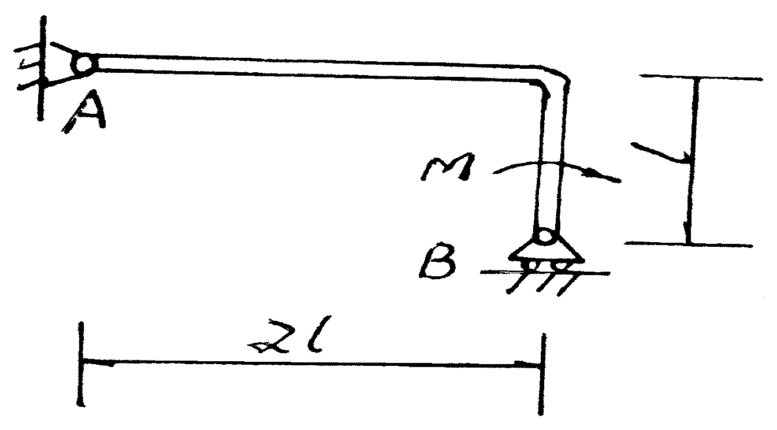
A.$\frac{M}{l}$ B.$\frac{M}{2l}$
C.$\frac{M}{l}$ D.$\frac{M}{\sqrt{2l}}$
2.平键的剖面尺寸b×h是根据以下_________情况从标准中查取( )
A.传递转矩的大小 B.载荷特性
C.键的材料 D.轴的直径
3.联轴器与离合器的主要作用是( )
A.缓和冲击和振动 B.补偿两轴间可能的位移
C.传递扭矩 D.防止机器发生过载
4.对齿轮轮齿材料性能的基本要求是( )
A.齿面要硬，齿芯要韧 B.齿面要硬，齿芯要脆
C.齿面要软，齿芯要脆 D.齿面要软，齿芯要韧
5.推力轴承的公称接触角为( )
A.0°≤α≤45° B.45°＜α≤90°
C.0°＜α＜90° D.α=45°
6.轴的结构上有轴肩处设过渡圆角的目的是( )
A.便于加工螺纹 B.便于加工键槽
C.减少应力集中 D.便于制造装配
7.闭式软齿面齿轮传动最常见的失效形式为( )
A.齿面疲劳点蚀 B.齿面磨损
C.齿面胶合 D.齿面塑性变形
8.角接触球轴承承受轴向载荷的能力，随着接触角的增大而( )
A.减小 B.增大
C.不变 D.不一定
9.花键连接的最主要优点是( )
A.对轴的强度削弱较大 B.键槽的应力集中较小
C.适于锥形轴端的连接 D.承载能力大
10.带传动的中心距与小带轮的直径一定时，若增大传动比，则小带轮包角( )
A.增大 B.减小
C.不变 D.不确定
三、判断题（本大题共10小题，每小题1分，共10分）
判断下列各题，正确的在题后括号内打“√”，错的打“×”。
1.合金钢对应力集中的敏感程度比碳素钢小。( )
2.普通V带传动可用于传动精度要求高的场合。( )
3.在一个具有确定运动的机构中原动件只能有一个。( )
4.平键是利用键的侧面来传递载荷的，定心性能较楔键好。( )
5.V带传动的效率比平带传动高。( )
6.普通螺栓联接能承受较大的横向载荷。( )
7.带传动适宜用在环境较恶劣的场合。( )
8.链齿数Z一定的情况下，增大节距,链轮直径随之增大。( )
9.通常蜗杆和蜗轮的材料是碳钢和合金钢。( )
10.斜齿轮的当量齿数大于17。( )
四、简答题(本大题共4小题，每小题5分，共20分)
1.按工作原理不同，螺纹联接的防松方法有哪些？请各举一例。
2.为什么常将转轴设计为阶梯轴？阶梯轴的过渡处为什么要有过渡圆角？
3.什么是曲柄摇杆机构的死点位置？通常可用什么方法来解决这一问题。
4.说明下列滚动轴承代号中数字及字母的含义。
313086 2210/P6
五、计算题(本大题共4小题，每小题10分，共40分)
1.如图，已知：n_{入}=600r/min，Z₁=10，Z₂=40,Z_{2′}=10,Z₃=15,Z_{3′}=20，Z₄=20。
求：n_{出}大小，并画出各轮转向，确定n_{入}与n_{出}的方向相同还是相反。
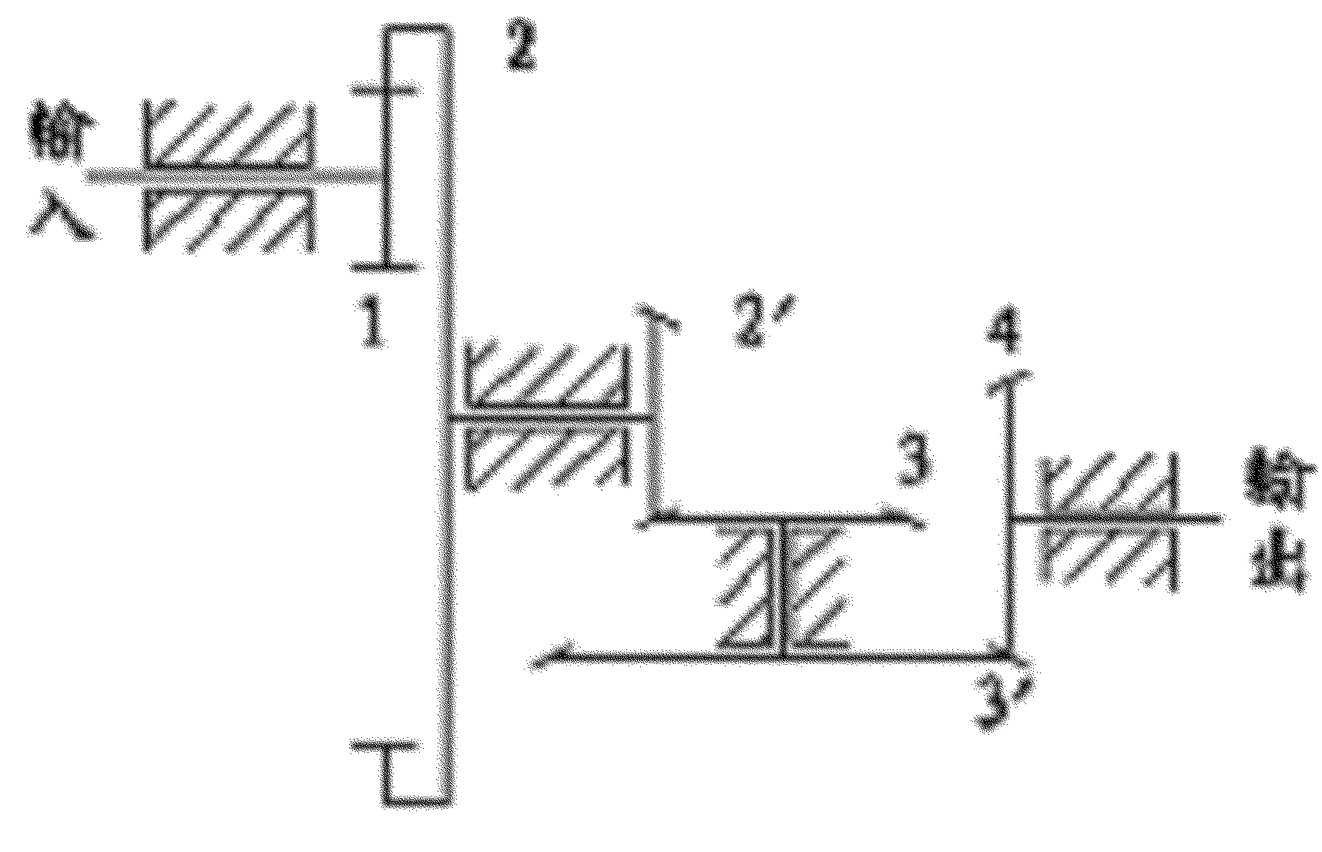
2.活动铰支座支承。已知M=20kN·m，q=15kN/m。试求A、B、C三处的约束反力。
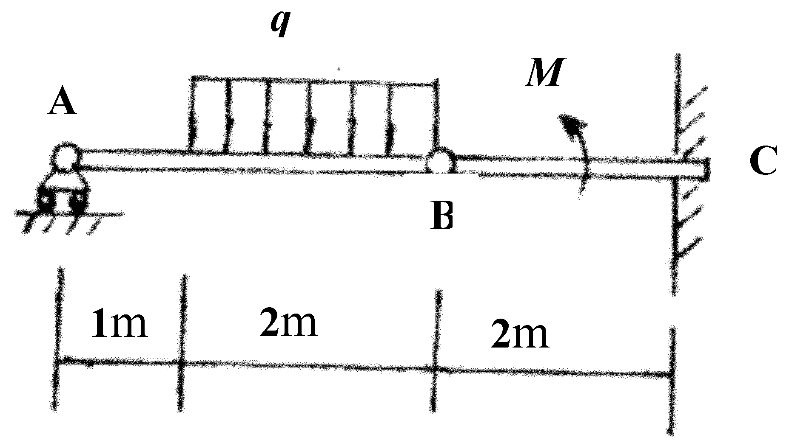

3.计算下图机构自由度，若机构中存在复合铰链局部自由度或虚约束，请用箭头指出并说明。
并说明该机构是否具有确定的运动。
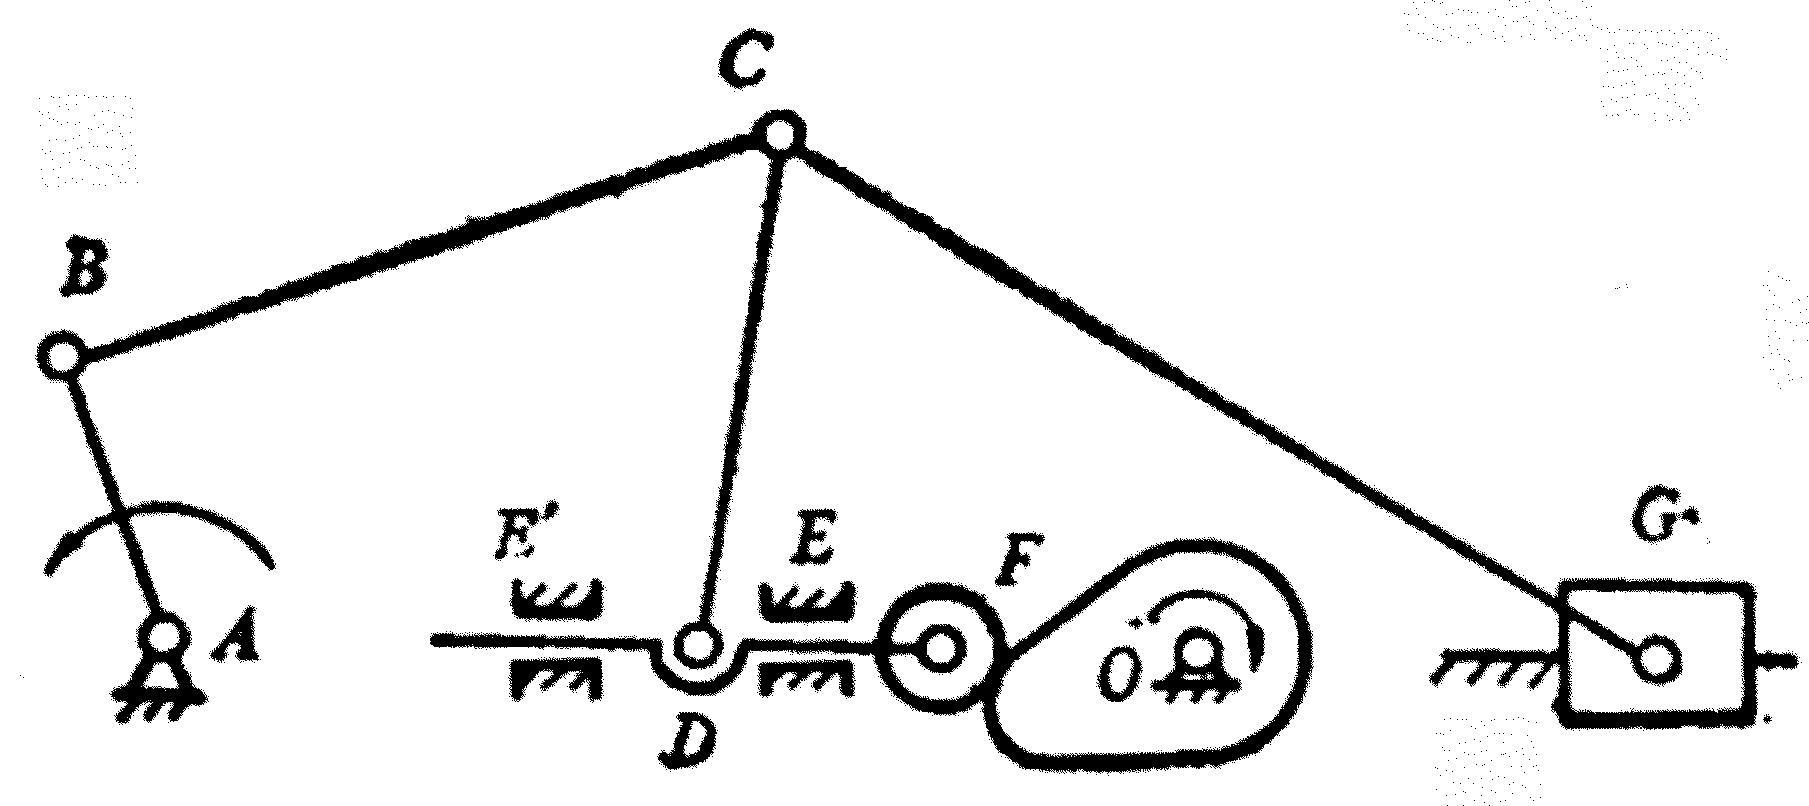
4.已知一对正常齿制外啮合标准直齿圆柱齿轮传动，m=3mm,Z₁=20,Z₂=60,求：小齿轮的分度圆直径、齿顶圆直径、齿根圆直径、及两齿轮的中心距、传动比。

